常 州 市 武 进 区 礼 嘉 中 学

科研手册

课题名称：重视数学变式教学，提高九年级学生解题能力
课题组长 顾德钢
成 员 黄晓晔 姚文琴
立项时间 2020年9月
课题级别 校级
结题时间 2021年7月

常州市武进区礼嘉中学教师发展处

2020 年 9 月— 2021年 7 月

课题研究制度

1、各教研组、备课组要从教学实际中存在的问题出发，选取教学中遇到的实际性、困难性、针对性、经验性的问题作为课题进行研究，由教研组长、备课组长负责共同制定研究方案，研讨实施过程和方法，落实组织管理及人员分工。
2、教科室要定期组织教师学习有关教育思想、教育理论，提高认识，转变理念，指导课题研究方法，主动参与课题研究。
3、所有行政人员都应参加1个课题组，定期参加课题组活动，及时了解实验教师在课题研究过程中遇到的新情况、新问题，督促课题组开展教改实验工作，掌握和积累第一手资料。
4、各课题组应安排专门的时间，围绕课题开展以“总结、交流、反思研究情况，进行课例评析，思考、研讨下次研究内容”为重点的研讨活动。针对实验中遇到的难点、疑点、突破点进行研讨，发挥集体智慧，提高课题实验的实施水平。
5、课题组成员通过定期开放研讨课、示范课等方式推动课题研究的深入发展，参加课题研究的老师每人每学期必须上1次公开课，依托“典型引路”来提升课题研究的水平。
6、各课题组成员要坚持记载科研手册，要将课题研究中遇到的疑难问题、成功做法和体会、理论学习体会、课题研究等情况写成书面材料，供集体研究、交流和存档，每学期就课题研究情况进行阶段性总结，为下阶段研究作准备。
7、学校要适时邀请专家对课题组成员进行理论与实践方法的指导。
8、每学期未，课题组成员应对个人研究工作进行总体评价，课题组、负责部门应对每一位课题组成员进行综合评价。
9、学校要根据课题实验情况，力所能及地加大投入力度（如：活动费、外出参观学习费、参考资料费及其它费用），确保课题研究的正常进行。
10、实行课题实验奖励制度。对课题实验中成果显著的教研组或教师根据学校考核制度，予以奖励。

一、课题研究人员基本情况
主持人  姓 名 |  | 顾德钢 |  | 性别 | 男 |  | 民族 | 汉 |  | 出生  年月 |  | 2170.2
职务 |  | 教师 |  | 专业技术职称 | 中一 |  |  | 现担  学科 |  | 数学
最后学历 |  | 本科 |  |  | 最后学位
现任年级 |  | 九年级 |  |  |  |  |  | 所属教研组 |  |  | 数学教研组
通讯地址 |  | 礼嘉中学 |  |  |  |  |  | 联系电话 |  |  | 13915036387
 |  |  |  |  |  |  |  | 电子信箱
课题组成员基本情况
姓名 | 专业技术职称 |  | 担任课程年级 |  |  | 担任学科 |  |  | 在课题组中的分工情况
顾德钢 | 中一 |  | 九年级 |  |  | 数学 |  |  | 制定研究计划、统筹和分析研究数据
黄晓晔 | 中一 |  | 九年级 |  |  | 数学 |  |  | 整理教学设计并查阅资料，撰写论文
姚文琴 | 中高 |  | 九年级 |  |  | 数学 |  |  | 整理教学设计并查阅资料，撰写论文
注:主持人限2人。

二、课题研究方案
研  究  背  景  及  价  值 | 如何提高九年级学生的解题能力，如何提升学生数学综合能力，是初三数学教师不懈追求的目标. 结合教学实践，谈谈提高九年级学生的解题能力的方法、策略。判断九年级学生的解题能力是否提高，主要是看在教学过程中，教师能否促进学生积极学习与思考、交流与沟通，学生能否取得预期的、应有的全面进步和发展. 本文从以下几方面阐述提高九年级学生的解题能力的策略。用好教材资源是“初三复习”的基本点。教材是实现课程目标、实施教学的重要资源和主要依据. 在复习教学中，教师若能充分发挥课本的功能就可以达到事半功倍、提高九年级学生的解题能力的效果. 在复习过程中，教师们都说要回归课本，其实时常只停留在嘴上，重参考资料而轻课本的现象很普遍，导致师生身陷题海，常常出现顾此失彼，而使知识体系得不到延续，能力得不到培养.因此，在教学中，设法关注学生的最近发展区是提高学生数学学习能力的一条高效途径.  一、 确立学生的主体地位。尽管在新课改中，我们强调使学生的学习过程成为在教师引导下的“再创造”过程，发挥学生的主体意识，但是，在实际的教学中，特别是在面对基础薄弱的学生时，教师倾向于“满堂灌”，他们的观点是：这些学生什么也不会，若让学生自己想，教学任务一定完不成，不如教师直接讲. 在这样的课堂里，学生只是听众，教师为了完成教学进度，置学生的主体感受于不顾，殊不知“子非鱼，焉知鱼之惑”. 这种不顾及学生认知结构状况，不考虑学生能否理解、内化，忽视学生学习主动性的课堂教学，若长此以往，必将导致学生的学习方式更加机械、被动，教学效果必将低下. 因此，教学必须从学生认知结构的实际现状出发，考虑学生的现有发展水平和潜在发展水平，遵循科学的学习规律，使课堂内容为学生理解、内化，在学生认知结构中建构意义.比如，在试卷讲评中，教师必须首先了解学生的错误之处、错误原因，这样教师给学生纠错时，才能对学生的错误有充分的了解，保证所采取的纠错更有针对性.  二、展现教师的思维过程。很多教师的专业业务能力非常强，总是将自己考虑成熟的、巧妙的解题思路完美地展示在课堂上，让学生佩服不已，但是教学效果却背道而驰，原因在于，学生只看到解答结果，在学生的思维起点与解题需要之间缺失了很多，包括知识点、方法和分析能力. 课堂上，教师的思维挤占了学生的思考空间，生硬地将学生的思维“模式化”“标准化”，久而久之，学生对问题的解决便产生了依赖心理，思维能力、分析解题能力没有实质性的提高，许多学生则会出现上课听得懂，但轮到自己做题时却束手无策的现象. 所以，教师在上课时应跟着学生的思维节奏，让学生体会到教师的思维过程，使学生知道“为什么要这么做”和“如何去
研  究  目  标 | 1、该课题着眼于学生的发展，以优化变式教学方法为手段，以提高变式教学能力为目标，探讨适合我校学生变式教学能力提高的方法，着重于变式教学教学策略的研究。  2、进行课题研究时，重在课堂实践。要求实验教师要遵循学生的心理特点与认知规律，创设丰富多彩的教学情境，激发学生变式教学的兴趣，要在具体情境中进行变式教学，教给学生变式教学的方法，注重变式教学说理法多样化和优化。培养学生变式教学能力。  3、该课题前瞻性很强，立足于学生实际，着眼于发展，注重研究提高学生变式教学能力教学策略，对后继教学具有指导意义。
研  究  内  容 | . 具体研究内容1. 尊重课本，用好课本 课本是经过教学实践“千锤百炼”、反复打磨出来的精品课程资源，其文字语言、数学表述都是经过反复推敲的；情景创设、问题探究几乎都是经典范例；每副插图、每道例题、每道习题都具有其特定的教育功能，都蕴涵着某些数学思想和方法. 在教学时，教师要予以尊重，不可无视课本的存在. 如何改造、使用课本，是教师必须深思的问题. 在改造和重组时，不能改变课本的意图和所承载的目标，否则，将会使教学反馈大打折扣，使课本的育人功能大大降低. 2. 充分领会课本作者的编写意图 教师要理清课本中每一个教学内容的编排线索，了解每一块内容的主要教学任务和要求，在例题、习题的改编过程中，教师要站在整个初中阶段的数学体系中审视和把握它的地位与作用，这样才能做到全局考虑. 同时，也要思考课本中编写了什么，为什么要这样编写，只有准确把握课本的知识点、生长点、重难点，教学时才能做到有的放矢. 3. 要注重对课本的改编和再加工 对课本的改编和再加工，是在充分领会课本的意图、把握教学思路的前提下的一种教学行为. 这种教学行为的目的是结合学生的实际情况，使例题、习题的设计最符合学生的要求. 对课本进行改编和再加工的关键是对数学学习素材的选择，它不仅关乎学生数学的学习兴趣、动机以及对数学的理解，而且直接影响学生数学学习潜能的开发，决定着学习活动是否生动、有效. “最近发展区理论”是“初三复习”的立足点 维果斯基的“最近发展区理论”把学生的发展水平分为两种：一种是学生的现有水平，指独立活动时所能达到的解决问题的水平；另一种是学生可能的发展水平，即通过教学所获得的潜力. 两者之间的差异就是最近发展区. 教学应着眼于学生的最近发展区，为学生提供带有难度的内容，调动学生的积极性，发挥其潜能，超越其最近发展区而达到其较难发展到的水平，然后在此基础上进行下一个发展区的发展.
研  究  方  法 | 以行动研究法为主，以活动为主要开展形式，强调以学生的生活经验为基础，注重学生的感受和体验。同时注意其他方法的运用，如：文献研究法；收集整理他人关于培养学生变式教学能力的理论和经验，在此基础上突破和创新；经验总结法：行动研究法；个案分析、对比法。
实  施  步  骤 | 1、第一阶段：（2020年9月—— 2020年10）学习理论，酝酿方案，起草论证，形成实施方案；  2、第二阶段：（2020年10月——2021年4月） 按计划实施，根据实际情况做好调整，搜集整理第一手资料，认真分析研究并小结；  3、第三阶段：（2021年5月——2021年6月） 资料整理、总结，完成课题研究报告。
预  期  成  果 | 1．培养了学生的合作意识。  2．培养了学生的集体观念。  3．培了养学生的创新能力。  4．培养了学生多渠道获取信息的能力。  5．培养了学生的竞争意识。  6．培养了新型的师生关系小组合作学习，增加了个体与个体、个体与小组、小组与小组、学生与老师之间的交流机会，学生获得的表现机会要比传统的教学方法更多得多。  7．小组合作学习有利于照顾学生的个别差异，使每个学生获得成功的体验。  8．提高了教师的理论水平。
三、研究计划
第一学期课题研究计划
一、指导思想
本着一切为了学生的原则，围绕学校教育发展思路，坚持贯彻以发展为主题、以创新为核心、以提高为重点、以服务为方向、以实践为根本的工作思路，切实加强学校的课题实践研究。
二、工作目标
1．不断完善课题“优化数学教学，提高九年级学生变式教学能力的研究”的实施工作，开展多种形式的课题研究活动，做好课题的研究工作。
2．针对相关理论学习开展专题研讨活动，了解现阶段国内教学微型化和创造性的研究现状。
3.筛选班级数学教学内容并进行分类，并提出恰当的合适的核心问题，进行教学设计。
4.利用新的教学设计进行教学实践，为学生营造活动体验环境，提升变式教学能力。
三、研究措施
1.通过各种途径，努力提高自身专业素养。
2.积极参加课题组的活动，加强交流与协作。
3.每位教师认真上好一节课题研讨课，每学期听课15节以上，并写好评价分析表。
4. 利用资料查阅法、问卷调查法、个案研究法、行动研究法来展开课题研究。
四、具体工作
1．通过文献的相关查阅和课题前期的理论学习活动，去了解现阶段变式教学能力的核心、教学设计的研究趋势，并查找相关内容，进行课题组内的讨论和研究。
2．通过课题研究，全体教师积极更新教育观念，迅速转变教学方式，提高专业技能，形成一支具有较高业务能力和先进教育思想的高素质教师队伍。
3．注重课题组成员的学习和积累，做到学习有计划、有内容、有组织、有记录、有反思。通过学习，强化教师参与教育科研的意识和积极性，为提高学校的教科研整体水平而不断努力；
4．筛选初中阶段数学教学内容并进行分类，并提出恰当的合适的核心问题，进行教学设计。
5.利用新的教学设计进行教学实践，为学生营造活动体验环境，提升变式教学能力
五、活动安排
九月份：
制定本学期课题研究计划；
进行资料的查阅和整理；
十月份：
组织学习课题相关理论材料；
组织参加各级各类讲座。
十一-一月份：
课题校内研讨课正常开展；
课题组会议
收集实验素材并整理资料。
二月份：
对一学期来的研究工作进行认真总结；
积极上交研究过程中的各种资料，落实课题研究目标和学期任务。

四、课题研究活动情况记录（理论学习一）
时间 |  | 2020.9 |  | 地点 | 会议室（4） | 参加对象  及应到人数 | 3 | 实到人数 | 3
主持人 |  | 顾德钢 |  | 活动  形式 | 理论学习：交流、讨论、学习
活动目的  （范围、方法） |  |  | 如何提高初中学生的几何推理能力
活动主要内容（不够填写另附纸） | 一、让学生掌握好最基本的几何语言材料  掌握好基本的语言材料是“运用”的前提。这里“最基本的几何语言材料”我认为至少应该包括三方面：（一）是各种几何概念、定理；（二）是各种几何符号；（三）是几何概念、定理的推理格式。三者之中，我认为“推理格式”极为重要。  在教学概念时，要让学生准确掌握定义。教学定理时要让学生掌握定理的条件和结论，弄清适用范围。比如，初一教学“平行线”概念时，要准确呈现定义：“平面内，不相交的两条直线叫平行线”。要强调两点：（1）在同一平面内；（2）两直线永不相交。又如，教学全等三角形的判定公理：“三边对应相等的两个三角形全等”，要让学生弄清：已知是“三边对应相等，结论是“两个三角形全等”。另外，要让学生掌握好基本几何符号的使用，诸如垂直符号“⊥”，全等符号“≌”，平行四边形符号“”等等。  让学生掌握单个几何知识点的“推理格式”尤为重要。因此它是理解知识点与运用知识点的桥梁，至少起着以下三方面的作用：（一）是强化单个几何知识点的理解；（二）规范推理格式；（三）便于单个知识点间进行“组合”，为进行复杂的变式教学打下基础。因此在教学每个知识点时，有必要及时给学生呈现标准的“推理格式”，让其参考掌握，尤其是在学生初学几何推理阶段，若有必要，可根据学生实际，讲一知识点，给一个“推理格式”。以此达到逐步提高学生规范推理的能力的目的。
感  悟 | 分层次、分步骤提高学生进行复杂推理的能力  首先，要注意提高学生分析几何题的能力。  当遇到复杂的几何推理问题时，要引导学生同时应用分析法和综合法进行分析。（1）引导学生注意图文结合。（2）从每一个已知条件入手，认真思考：这个条件涉及哪些知识点？该如何运用这个条件？条件间有什么联系？等等。（3）从问题入手，想这个问题与什么相关？常用的解决模式是什么？必须先推理出什么？等等。  其次，要分层分析，分步骤训练学生几何推理能力。  而对较复杂几何问题时，要根据学生的差异，分层次、分步骤地分析。设问和解答。比如，一个复杂的问题，分析出解答方法后，可将解答过程分成几大步骤，再根据难易，分别让不同水平的学生解决。这就让所有的学生都有参与和提高的机会。笔者的实践证明，效果显著。
课题研究活动情况记录（理论学习二）
时间 |  | 2020.10 |  | 地点 | 会议室（4） | 参加对象  及应到人数 | 3 | 实到人数 | 3
主持人 |  | 顾德钢 |  | 活动  形式 | 理论学习：交流、讨论、学习
活动目的  （范围、方法） |  |  | 通过几何问题培养中学生变式教学能力策略的研究
活动主要内容（不够填写另附纸） | 变式教学能力在数学中占有重要的地位。新课程标准中，变式教学能力和数感、 符号、 空间概念、 统计观念、 应用意识是初中数学学习的六个学习内容。在数学学习基本理念中提到，数学在提高人的推理能力、抽象能力、想象力和创造力等方面有着独特的作用。在学习策略上建议学生通过“观察比较---发现、提出问题---作出解决问题的猜想---尝试解答并进行验证”的过程去揭示知识规律，求得问题的解决。东北师范大学教授苏洪雨在《国际数学课程视野下的学生几何素养研究》一书中将数学推理能力的培养与树立数学价值观、对做数学充满自信、应用数学知识解决数学内部和外部的数学问题、能够数学地交往并称五大数学素养目标。苏洪雨教授也强调，在几何学习中，学生将认识几何图形，研究其结构，分析几何图形的特征和关系，培养空间想象能力和变式教学能力。由此可见 在初中数学学习中，培养学生的变式教学能力是一项重要的任务，而几何问题的学习是培养孩子变式教学能力的重要手段。  （1）教师教育理论  当今的“教师教育”正发生深刻的变革，有人提出要将“教师个人模式”转换为“学校教育改善模式”，从而引发了一系列新概念。教师的“培训模式”正在受到挑战，“开发模式”应运而生。强调教师主体性、个性化、深层开发，发展教师创造力和“拓展能力”的研究成果不断出现。它们都无一不突出学校以及学校教育实践在教师发展中的巨大作用。  （2）建构主义学习理论  建构主义的基本精神是强调学习发生在解决问题为目的的“真实情境”中，强调学习者凭自己的“经验”进行“意义建构”，强调社会性相互作用的“经验”进行“意义建构”，强调社会性相互作用的“对话”、“合作”、“人际互动”等等。教师无疑只有在学校工作实践这样的“真实性学习”中方能获得更的成长。
感  悟 | 通过本课题的研究，研究一题多解的方法;对于较抽象的几何问题,结合数学结合思想,将几何语言转化成数学语言，然后通过作图、构造方程、函数，不等式，使几何问题代数化，使问题迎刃而解。关于对称、旋转、翻转问题中逻辑思维能力的培养。  在切实减轻学生的负担的同时，努力提高学生的变式教学能力，培养学生的逻辑思维能力，培养学生敏锐的数学观察能力。促使学生在生动活泼、轻松愉快的学习中对数学问题产生兴趣，慢慢喜欢数学。从而提高学生的学习成绩，为学生其他科目的学习奠定扎实的基础。  课题研究的目的：力求突破几何问题教学难关，提高学生的变式教学能力，进一步提升数学教学质量；提供给大家一些好的教学方法策略，提供一些好的，有效的教学案例。同时提高数学教研组教育教学技能和教研能力，形成良好的教研氛围。

课题研究活动情况记录（理论学习三）
时间 |  | 2020.11 |  | 地点 | 会议室（4） | 参加对象  及应到人数 | 3 | 实到人数 | 3
主持人 |  | 顾德钢 |  | 活动  形式 | 理论学习：交流、讨论、学习
活动目的  （范围、方法） |  |  | 在几何教学中如何培养学生变式教学能力
活动主要内容（不够填写另附纸） | 如果一个人思维混乱，那么他肯定没有一个较好的逻辑思维能力。几何问题的解决往往是一个步步递进的关系。那么学生在解决问题之前必须对问题有一个清晰的认识和分析，然后才能做出清晰的解题步骤。有些同学见到一些几何问题就懵了，究其原因是他没有一个清晰的思路。例如，一次一个同学问我一道证明一三角形为等腰三角形的几何题。我看过题之后，问他要证明一个三角形是等腰三角形首先需要证明哪一个结论？为了证明这个结论又要去证明什么？这样帮他层层分析，他才恍然大悟。因此在教学实践中培养学生的推理证明能力的前提必须首先要培养学生一个清晰的思路。对于教师来说，首先要从自身做起，让学生感觉到是一个思路清晰的人，学生才会潜移默化的学习这种清晰的思维方法。具体方面，教师备课内容要清晰，各个知识点之间的脉络关系分明，平时与学生交流时也应该保证一个清晰的思维。因为一个清晰的思维便于人与人的交流，让学生切实感受到，一个清晰的思维带给人的切实好处。因此作为一个教师首先应有一个清晰的思维，而不能做一个糊涂教师。  在培养学生推理与证明的时候要注重推理的过程而不是结果。但这并不是说结果不重要，而是说我们应把重点放在探究问题的过程中，让学生体验问题的提出，问题的解决这一过程。新课程标准也要求对学生探究问题，体验解决问题的过程有所侧重。最下等的老师是通过一个题仅教会了这一个题，培养出来的学生也就仅会这一个题，将问题稍微变动，学生就又如见到一个新题一样，学了一个新题又有一个新题，是学生感到疲倦。次等老师是通过一个问题教学生会解决了一类题，也就是培养了学生解决了这样一类推理证明的能力，或者叫做举一反三的能力。上等老师是通过一个问题教会学生解决绝大多数问题，也就是培养了学生处理任何问题的推理证明能力，或者叫做一不变应万变的能力。知识是死的，而题是活的，如何用有限的知识，教会学生处理无限的问题就需要我们注重培养学生推理证明问题的过程了。
感  悟 | 培养学生的变式教学能力同学习计算方法、掌握解题方法一样，也必须通过练习。而且变式教学与解题过程是密切联系着的。培养变式教学能力的最有效办法是通过解题的练习来实现。计算题给学生以直观的形象，如果学生以形象直觉思维来解决，则很容易出现问题。这时不仅要求学生掌握直观的运算顺序和方法，而且还要求学生要完成形象直觉思维向抽象逻辑思维的转变。

课题实验课记录表（一）
教者 | 顾德钢 |  | 学校 | 礼嘉中学 | 时间 | 2020.9
课题 | 探索三角形相似的条件 |  |  |  | 课时 | 1课时
研究  重点 | 提高变式教学能力
实验课范围 |  | 九年级 |  |  | 班级 | 九（3）
主 要 教 学 过 程（或教案）
探索三角形相似的条件
【学习目标】
⒈理解“HL”的条件，并运用“HL”判别两个直角三角形全等；
⒉了解特殊与一般的关系，培养辩证的思维方法；
⒊要求学生学会文字语言、符号语言和图形语言的表达和相互转化．
此外，通过多种说理形式的训练，让学生选择自己喜欢的表达方式进行说理．
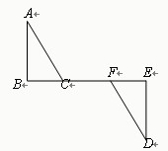
【课前准备】
1.直角三角形全等的条件有哪些？“AAA”显然不能作为直角三角形全等的条件，那么满足“SSA”条件的两个直角三角形是否全等呢？
2.如图，AB⊥BE于B，DE⊥BE于E，
（1）若∠A=∠D，AB=DE，则△ABC与△DEF ；根据 .
（2）若∠A=∠D，BC=EF，则△ABC与△DEF ；根据 .
（3）若AB=DE，BC=EF， 则△ABC与△DEF ；根据 .
（4）若AB=DE，BC=EF，AC=DF则△ABC与△DEF ；根据 .
【探索新知】
情境1：试用尺规作出满足下列条件的三角形．
⑴∠B=30°，AB=5cm，AC=3cm；（追问：所作的三角形全等吗？）

(2)如图11.3-5-1，对于非直角三角形，满足条件$\begin{aligned}\left\{\text{AB}=\text{AB}, | \right.\left\{{\text{AC}}_{1}={\text{AC}}_{2}, | \right.\end{aligned}$的三角形有两个△ABC₁和△ABC₂，它们不全等是显然的，因为△ABC₂比△ABC₁多出了部分，这部分就是等腰△AC₁ C₂；其实我们还可以由∠AC₂B是锐角而∠AC₁B是钝角作出判断．
A
B
C₁
C₂
D
A
B
（C₁）D（C₂）
图1
图2
A
B
C
D
图3

先准备一张等腰三角形纸片ABC（AB=AC），将它沿底边上的高AD对折．让学生猜测：高两侧的部分能否完全重合？(如图3)为什么？
做一做；按下列画法，用圆规和刻度尺画直角三角形
画法 | 图形
- 画角∠PCQ=90°.
- 在射线CP上取CB=2cm.
- 以B为圆心，3cm为半径画弧交射线CQ与点A.
- 连接AB.
（1）你画的这个三角形，和其他同学所作的三角形进行比较，从中你发现了什么？
斜边、直角边的判定方法
的两个直角三角形全等，简称斜边、直角边或HL.
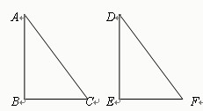
通常写成下面的格式：
在Rt△ABC与Rt△DEF中，
∵
∴Rt△ABC≌R△DEF（HL）
①两直角三角形两条直角边对应相等，这两个直角三角形全等，根据 .
②两直角三角形斜边和一个锐角对应相等，这两个直角三角形全等，根据 .
③两直角三角形一个锐角和一条直角边对应相等，这两个直角三角形全等，根据 .
④两直角三角形全等的特殊条件是______和_______对应相等.
问题2：谈谈“两条边对应相等的两个直角三角形全等”这句话的理解.

【例题讲解】
1.如图，已知在△ABC中，AB=AC，AD⊥BC,垂足为D，试用（H.L）全等识别法说明AD平分∠BAC

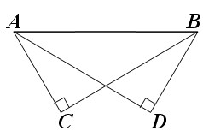
2.已知如图， AC⊥BC，AD⊥BD，垂足分别为C、D，AC=BD，Rt△ABC与Rt△BAD全等吗？为什么？

【当堂反馈】
1.如图，已知∠ACB=∠ADB=90°，要使△ABC≌△BAD还需增加一个什么条件？把增加的条件填在横线上，并在后面相应括号内填上判定它们全等的理由：
B
D
C
A
①___________（ ） ②___________（ ）
③___________（ ） ④___________（ ）

请根据“HL”填4-6题
2．如图1，AD是△ABC的边BC上的高，再加一个条件 ，得到△ABD≌△ACD．
3．如图2，AC⊥AB，DF⊥DE，AC=DF，再加一个条件 ，得到△ABC≌△DEF．
4．如图3，AB⊥BC，AC=BD，当CD与BC互相 ，得到△ABC≌△DCB．
图3
A
B
C
D
F
E
B
C
D
A
图2
A
B
D
C
图1

5.下列三角形不一定全等的是（ ）
A.有两个角和一条边对应相等的三角形 B.有两条边和一个角对应相等的三角形
C.斜边和一锐角对应相等的两个直角三角形 D.三条边对应相等的两个三角形
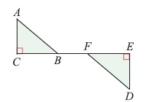
6.如图：AB=DF，CF=EB，AC⊥CE，DE⊥CE，垂足分别为
C、E. △ABC与△DEF全等吗？为什么？

7. 如图，∠ACB=∠CFE＝90°，AB=DE，BC=EF，试说明AD=CF

【课后作业】
1．已知，如图：D是BC上一点，DE⊥AB，DF⊥AC，E、F分别为垂足，且AE=AF.
⑴ △AED与△AFD全等吗？为什么？⑵ AD平分∠BAC 吗？为什么？
A
B
C
D
E
F

2. 已知：如图，AB=CD， E、F在AC上，∠AFB=∠CED=90°，AE=CF．
（1）△ABF与△CDE全等吗？为什么？
（2）你发现AB与CD除相等外还有什么关系？如有就说明理由．
A
B
C
D
E
F

实验课评议活动记录（一）
时间 |  | 2020.9 |  | 地点 | 会议室（4） | 参加对象  及应到人数 | 3 | 实到人数 | 3
主持人 |  | 顾德钢 |  | 活动  形式 | 研讨和评课活动
活动目的  （范围、方法） |  |  | 备课组评课
活动主要内容 | 本课目标明确，重点难点突出，讲解非常细腻，教学中学生独立思考，分组讨论，交流解决问题相结合，教师能深入小组参与活动，适时予以指导。学生的参与热烈，以后还要让更多的学生动起来，讲起来。老师备课充分，以耐心细致的角色投入教学活动，突出对学生学习方法的指导，强调细节的作用，学生学习兴趣浓厚，整堂课气氛活跃，全体学生得到良好的发展。  本节教学重点突出，难点分析透切，备课能从学生实际出发，精选例题，层次分明，老师书写规范，讲解透切，课堂气氛活跃。要是能让更多学生参与进来，学生的主体性就更能表现出来了。
评  价 | 当遇到复杂的几何推理问题时，要引导学生同时应用分析法和综合法进行分析。（1）引导学生注意图文结合。（2）从每一个已知条件入手，认真思考：这个条件涉及哪些知识点？该如何运用这个条件？条件间有什么联系？等等。（3）从问题入手，想这个问题与什么相关？常用的解决模式是什么？必须先推理出什么？
五、课题实验课记录表（二）
教者 | 姚文琴 |  | 学校 | 礼嘉中学 | 时间 | 2020.10.15
课题 | 解直角三角形复习 |  |  |  | 课时 | 1
研究  重点 | 提高变式教学能力
实验课范围 |  | 校级 |  |  | 班级 | 九年级（5）
主 要 教 学 过 程（或教案）
解直角三角形复习
复习目标：能运用勾股定理及其逆定理，并解决问题.
一．知识归纳
１．勾股定理：如果直角三角形的两直角边分别为，，斜边为，那么____________,
2.勾股定理的逆定理
如果三角形三边长，，满足________，那么这个三角形是_______，其中_____为斜边
如何判定一个三角形是否是直角三角形
（1）首先确定最大边（如$D_{1}$）.（2）验证与$\sqrt{\text{17}}$+是否具有相等关系.
若${}_{1}$${}_{1}$+${}_{1}$，则△ABC是 ；若+，则△ABC不是 .
3.勾股数
①能构成直角三角形的三边长为3个____ ___数称为勾股数，
即中，，，为____ _数时，称，，为一组勾股数
②记住常见的勾股数可以提高解题速度，如_______；_______；________；等
二、课前练习：
1、在中，，，，于，＝
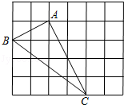
2、如图网格中的△ABC，若小方格边长为1，请你根据所学的知识
（1）△ABC的面积为 ．；（2）判断△ABC是什么形状？并说明理由．
3、一直角三角形的斜边比一直角边大4，另一直角边长为8，则斜边长为 ．
三、题型一：直接考查勾股定理
例１. 已知直角三角形的周长为，斜边长为，求这个三角形的面积。
例2：已知△ABC中，AB＝17，AC＝10，BC边上的高AD＝8，求边BC的长
例3.如图中，，，，，求的长
题型二：勾股定理的逆定理及判断三角形的形状
例4.已知中，，，边上的中线，求证：
题型二：勾股定理的逆定理及判断三角形的形状
例4.已知中，，，边上的中线，求证：

题型三：勾股定理与方程思想的结合
例5、已知：如图所示，在四边形ABCD中，AB=AD=8，∠A=60°，∠D=150°，四边形ABCD的周长为32，求BC和CD的长.
C
B
A
D

题型四：勾股定理在折叠问题中的应用
例6、如图，矩形纸片ABCD的边AB=10cm，BC=6cm，E为BC上一点，将矩形纸片沿AE折叠，点B恰好落在CD边上的点G处，求BE的长.
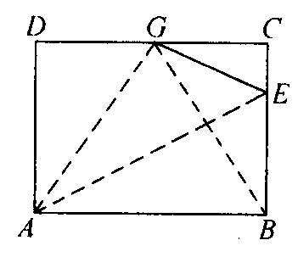

题型五：实际问题中应用勾股定理
例7、在甲村至乙村的公路有一块山地正在开发.现有一C处需要爆破.已知点C与公路上的停靠站A的距离为300米,与公路上的另一停靠站B的距离为400米，且CA⊥CB,如图13所示.为了安全起见,爆破点C周围半径250米范围内不得进入,问在进行爆破时,公路AB段是否有危险,是否需要暂时封锁? 请通过计算进行说明。
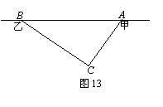

四、考考你．
1、如图：中，，AD是角平分线，BD=5，CD=3，则AC= .

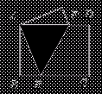
2、如图，矩形纸片ABCD中，AB＝3 cm，BC＝4 cm．现将A，C重合，使纸片折叠压平，设折痕为EF，试求AF的长和重叠部分△AEF的面积．

3、 “中华人民共和国道路交通管理条例”规定：小汽车在城街路上行驶速度不得超过70千米/小时，如图，一辆小汽车在一条城市街路上直道行驶，某一时刻刚好行驶到路面对车速检测仪A的正前方60米处的C点，过了5秒后，测得小汽车所在的B点与车速检测仪A之间的距离为100米．
（1）求BC间的距离；（2）这辆小汽车超速了吗？请说明理由．
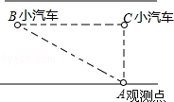

五、作业：
1、如图，某会展中心在会展期间准备将高5m,长13m，宽2m的楼道
上铺地毯,已知地毯平方米18元，请你帮助计算一下，铺完这个楼道至少需要多
少元钱?

5m
13m

2、在中，，，，＝
3、已知直角三角形的两直角边长之比为，斜边长为，则这个三角形的面积为
4、求下列阴影部分的面积：
$S_{\text{正方形}}$＝ ； （2）$S_{\text{长方形}}$＝ ； （3）$S_{\text{半圆}}$＝ ；
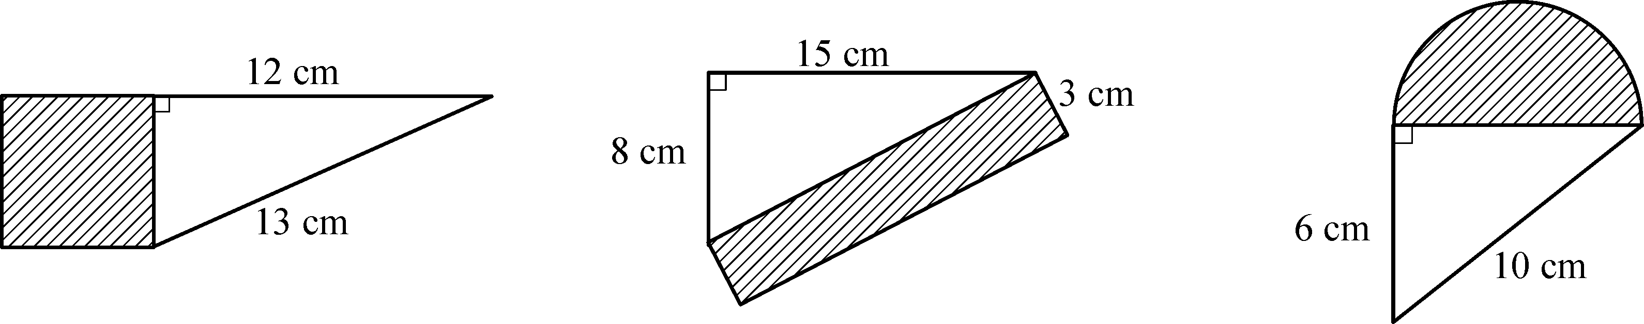

六、实验课评议活动记录表（一）
时间 |  | 2020.10．15 |  | 地点 | 会议室（4） | 参加对象  及应到人数 | 9 | 实到人数 | 9
主持人 |  | 高如玉 |  | 活动  形式 | 研讨和评课活动
活动目的  （范围、方法） |  |  | 第3章勾股定理复习  区调研课
活动主要内容 | 培养学生的变式教学能力同学习计算方法、掌握解题方法一样，也必须通过练习。而且变式教学与解题过程是密切联系着的。培养变式教学能力的最有效办法是通过解题的练习来实现。计算题给学生以直观的形象，如果学生以形象直觉思维来解决，则很容易出现问题。课堂上低起点，常反复，利用各种手段，尽量调动学生的学习积极性，调动学生的学习兴趣。
评  价 | 在培养学生推理与证明的时候要注重推理的过程而不是结果。但这并不是说结果不重要，而是说我们应把重点放在探究问题的过程中，让学生体验问题的提出，问题的解决这一过程。新课程标准也要求对学生探究问题，体验解决问题的过程有所侧重。
课题实验课记录表（三）
教者 | 黄晓晔 |  | 学校 | 礼嘉中学 | 时间 | 202.11
课题 | 三角形与圆 |  |  |  | 课时 | 1课时
研究  重点 | 提高变式教学能力
实验课范围 |  | 九年级 |  |  | 班级 | 九（2）
主 要 教 学 过 程（或教案）
三角形与圆
学习目标
1．进一步掌握等腰三角形的性质与判定．
2．理解直角三角形斜边上中线的性质．
3．逐步培养有条理的思考与表达能力，
探索过程
阅读教材P64～P65内容，回答下列问题：
1．学会有条理的思考与表达
对于教材P64中的例2（如图①），我们可以这样思考：要证明AB＝AC，只需要证明∠B＝_________．由于AD平分∠EAC，可知∠EAD＝∠_______，因此，只要证明∠_______＝∠B，∠_______＝∠C．显然，可以由AD∥BC得到解决．
表达的过程与思考的过程正好相反，可以这样表达：∵AD∥BC，∴∠_______＝∠B，∠_______＝∠C．∵AD平分∠EAC，∴∠EAD＝∠_______．∴∠B＝_______．∴AB＝AC．
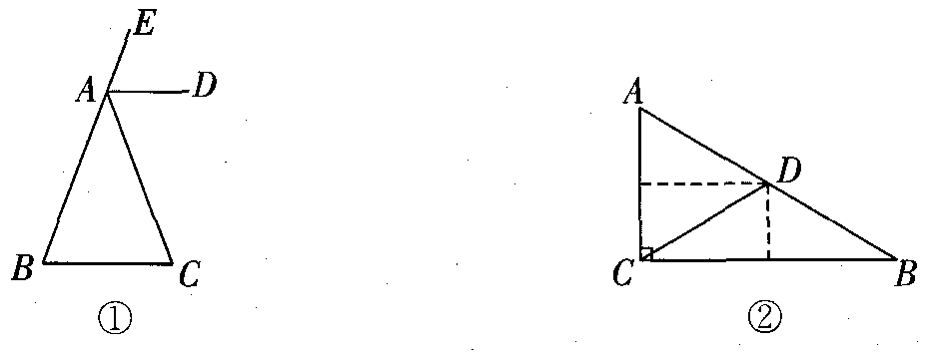
2．直角三角形斜边上中线的性质
参照教材P65中的图2－33设计的几个步骤折直角三角形纸片（如图②，图中虚线为折痕）．
(1)点D_______（填“是”或“不是”）斜边AB的中点，理由是______________．
(2)图中等腰三角形有_______；相等的线段有_______．
结论：直角三角形斜边上的中线等于_______．
用几何语言表示：如图②，在Rt△ACB中，∵∠ACB＝90°，AD＝BD，∴CD＝AB．
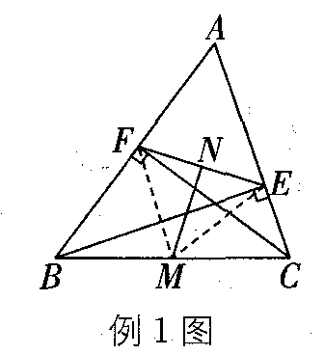
(3)如果在图②中，∠B＝30°，那么△ADC为_______三角形，则AC＝_______＝_______＝_______AB．

例题精讲
例1 如图，在△ABC中，CF⊥AB，BE⊥AC，垂足分别为F、E，M、N分别是BC、EF的中点，求证：MN⊥EF．
提示：由题目中垂直和中点的条件，结合所学知识联想辅助线的作法．
点评：根据已知条件得M是两个直角三角形斜边上的中点，添加辅助线，构造能运用直角三角形斜边上中线的性质的基本图形．

例2 如图，等边三角形ABC的两条中线BD、CE相交于点O．
(1)求∠BOE的度数．
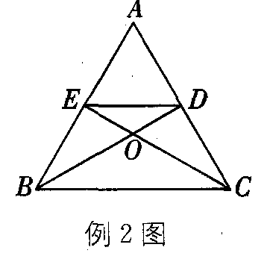
(2)求证：△AED是等边三角形，△BED是等腰三角形．
提示：题目中有中点这个条件，联想到与中点有关的两个性质：
等腰三角形“三线合一”和直角三角形斜边上的中线等于斜边的一半．

点评：等腰三角形不一定是等边三角形，但等边三角形一定是等腰三角形．因此，题目中出现“三线”中的“一线”，就要联想到“三线合一”这一性质，要学好几何，不仅要熟记性质，还要对性质的条件非常敏感．
热身练习
1．如图，BE、CF分别是△ABC的高，M为BC的中点，EF＝5，BC＝8，则△EFM的周长是 ( )
A．21 B．18 C．13 D．15
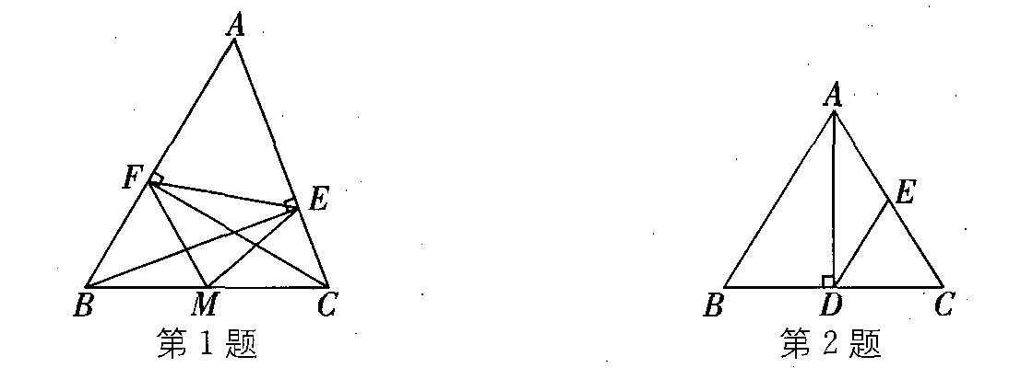
2．如图，在△ABC中，AB＝AC，AD⊥BC，垂足为点D，E是AC的中点．若DE＝5，则AB的长为_______．
3．如图，△ABC和△ABD均为直角三角形，∠ACB＝∠ADB＝90°，E为AB的中点，CE＝10．求DE的长．
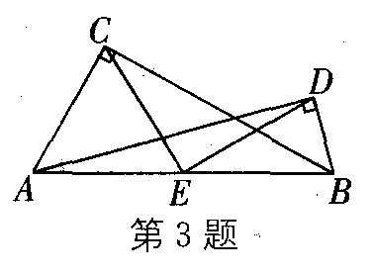
4．如图，在△ABC中，BD⊥AC于点D，F为BC边上的中点，点E在AB边上，若EF＝DF，试判断CE与AB的位置关系，并说明理由．
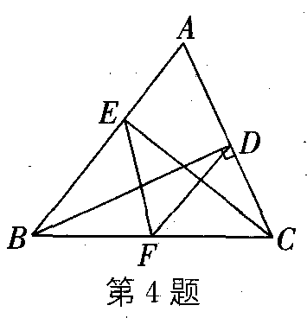

实验课评议活动记录表（三）
时间 |  | 2020.11 |  | 地点 | 会议室（4） | 参加对象  及应到人数 | 3 | 实到人数 | 3
主持人 |  | 顾德钢 |  | 活动  形式 | 评研讨和课活动
活动目的  （范围、方法） |  |  | 备课组评课
活动主要内容 | 努力提高学生的变式教学能力，培养学生的逻辑思维能力，培养学生敏锐的数学观察能力。促使学生在生动活泼、轻松愉快的学习中对数学问题产生兴趣，慢慢喜欢数学。从而提高学生的学习成绩，为学生其他科目的学习奠定扎实的基础。
评  价 | 对较复杂几何问题时，要根据学生的差异，分层次、分步骤地分析。设问和解答。比如，一个复杂的问题，分析出解答方法后，可将解答过程分成几大步骤，再根据难易，分别让不同水平的学生解决。这就让所有的学生都有参与和提高的机会。笔者的实践证明，效果显著。

七、课题其他研究活动情况记录（一）
时间 |  | 2020.12 |  | 地点 | 会议室（4） | 参加对象  及应到人数 | 8 | 实到人数 | 8
主持人 |  | 高如玉 |  | 活动  形式 | 交流、讲座
活动目的  （范围、方法） |  |  | 教研组交流
活动主要内容 | 掌握好基本的语言材料是“运用”的前提。这里“最基本的几何语言材料”我认为至少应该包括三方面：（一）是各种几何概念、定理；（二）是各种几何符号；（三）是几何概念、定理的推理格式。三者之中，我认为“推理格式”极为重要。  让学生掌握单个几何知识点的“推理格式”尤为重要。因此它是理解知识点与运用知识点的桥梁，至少起着以下三方面的作用：（一）是强化单个几何知识点的理解；（二）规范推理格式；（三）便于单个知识点间进行“组合”，为进行复杂的变式教学打下基础。因此在教学每个知识点时，有必要及时给学生呈现标准的“推理格式”，让其参考掌握，尤其是在学生初学几何推理阶段，若有必要，可根据学生实际，讲一知识点，给一个“推理格式”。以此达到逐步提高学生规范推理的能力的目的。渗透数学方法，帮助学生形成几何“知识模块”和相应的“解决模式”。  在日常教学中，教师要注意渗透数学思想方法，多让学生经历观察、比较、猜想、证明、归纳等过程，让学生养成科学的学习方式，培养主动探究，自觉学习的习惯，更好地激发学习几何的兴趣和创新意识。  比较、总结、归纳是学好数学的重要方法。正确地运用它们，能帮助学生找到知识点间的区别与联系，有助于学生将新知识内化为自己的知识结构，构建出自身的知识模块和解决模式，从而减轻学习负担，提高学习效果。比如，在教学相似三角形时，引导学生总结出许多常见的相似基本图形。并认真比较、区分、冠以名称。对提高学生效率帮助很大。
感  悟 | 当遇到复杂的几何推理问题时，要引导学生同时应用分析法和综合法进行分析。（1）引导学生注意图文结合。（2）从每一个已知条件入手，认真思考：这个条件涉及哪些知识点？该如何运用这个条件？条件间有什么联系？等等。（3）从问题入手，想这个问题与什么相关？常用的解决模式是什么？必须先推理出什么？等等。  而对较复杂几何问题时，要根据学生的差异，分层次、分步骤地分析。设问和解答。比如，一个复杂的问题，分析出解答方法后，可将解答过程分成几大步骤，再根据难易，分别让不同水平的学生解决。这就让所有的学生都有参与和提高的机会。笔者的实践证明，效果显著。
九、第一学期课题研究工作情况汇总
一．文献研究目录
序号 | 题 目 |  |  |  |  |  |  | 作 者
1 | 《中学数学教学参考》2021.9 |  |  |  |  |  |  | 杂志社
2 | 《初中数学培优教程》 |  |  |  |  |  |  | 林静
3 | 《中考数学16讲》 |  |  |  |  |  |  | 于新华
二．课题研究活动情况
序号 | 活动时间 | 活动形式或主要内容 |  |  |  |  |  | 效 果
1 | 2020.9 | 理论学习 |  |  |  |  |  | 好
2 | 2020.10 | 备课组讨论 |  |  |  |  |  | 好
3 | 2020.12 | 备课组讨论 |  |  |  |  |  | 好
4
三．开设实验（或研究）课情况
序号 | 时间 |  | 课 题 |  | 班级 |  | 效 果
1 | 2020．9.3 |  | 探索三角形相似的条件 |  | 九（2） |  | 好
2 | 2020.10．15 |  | 解直角三角形复习 |  | 九(4) |  | 较好
 | 2020.11. |  | 三角形与圆 |  | 九(5) |  | 好
四．课题研究成果（教师竞赛、论文发表或获奖）
序号 | 题 目 |  |  | 时 间 |  | 发表或获奖
1 | 基于有效教学的初中数学复习策略研究 |  |  | 2020.10 |  | 发表
2
五．课题研究成果（学生竞赛、作品发表或获奖）
序号 | 题 目 |  |  | 时 间 |  | 发表或获奖
1 | 九年级数学几何证明竞赛 |  |  | 2020.10 |  | 腾嘉兴等10人
2
九、第一学期课题研究总结
基于自觉数学课堂的“函数”概念教学设计
贺 刚
摘要：中学数学的教与学，都反映出函数概念是一个教学难点。该文分析了函致概念的重要性，探讨了函数概念成为教学难点的原因，继而提出了对函数概念教学的思考，认为应该注意概念的引入顺序和方式，强化函教概念多种形式之间的转化。
关键词：函数；概念；教学
引言：
函数是中学数学教学中的核心内容，函数概念的学习，昭示着常量教学到变量数学的转变。在中学数学教学中加强函数的教学十分重要。原因在于：一是有，一是有利于牢固，透彻地掌握基础知识；二是有利于学生与高等数学相互准候，以适应继续学习的需要，四是有利于培养学生的数学思维能力。五是有利于培养学生的分析能力、解决问题的能力，以适应其他学科的学习和将来参加工作的需要。
从中学数学知识的组织结构看，函数是代数的串联线。函数的方法是中学数学中从运动变化的角度来认识和处理问题的一个重要方法。利用函数方法可以分析中学数学的许多内容。一方面，利用函数方法，能把数、式子、方程、不等式、数列、曲线与方程（隐函数）、排列组合、极限与微分等有机地统一起来。另一方面，上述相关问题在推演过程中遇到困难时，可以将其转化为函数问题，利用函数方法来处理和解决。因此，函数的教学非常重要，应当给予充分的重视。
函数的教学贯穿中学数学教学的始终，尤其是高中数学，更是以函数为中心。纵观整个中学数学的知识构架，函数的概念明确出现了三次。第一次是在初中三年级（也曾在二年级），介绍了函数的变量说；第二次是高中一年级，引入集合、对应的概念，并由此定义函数，给出定义域、值域、对应法则，并研究基本初等函数；第三次是在高三年级，在微积分内容中对函数做了进一步研究。但是笔者在实际教学过程中发现，函数概念是中学生感到最难学的数学概念之一，学生的学习也有同样反映。那么，这种现象的原因何在？如何有针对性地强化函数概念的教学呢？
一、函数教学困难的原因分析
（一）函数概念的发展历史复杂最早于1692年，莱布尼茨首先使用了函数这样一个术语；贝努利、欧拉、柯西、狄利克雷、黎曼、豪斯道夫、布尔巴基等都给出了各自的函数定义四，直到1920年代库拉托夫斯基给出了抽象严谨的现代定义，其间经历了二百余年的时间。函数概念也逐渐从直观含糊发展到抽象精确。但是需要指出，随着研究的深入，函数的概念仍处在不断发展之中。
函数概念是随着人们对客观自然认识的逐步深人而不断发展的，它体现出一种发展变化的特点。人们对函数概念的理解的差异性，导致了其发展变化的复杂性。
（二）函数概念的表述多样函数概念的表述具有多样性，现行教材中的各种函数的定义，都可以在函数概念发展的历史中找到其原型。下面截取几个历史的函数定义，加以例证。
定义1(柯西定义）在某些变数之间存在着一定关系，当已定其中某一变数的值，其他变数的值也可随之而确定时，则将最初的变数称为自变数，其他各变数则称为函数。
定义2(狄利克雷定义）对于在某区间上的每一个确定的x值，y都有一个或多个确定的值，那么y叫作x的函数。
定义3(基于集合的定义）如果对于集合M中的每一个元素x,都有集合N的一个元素y与之对应，则称y为x的函数。
定义4(基于映射的定义）设f:A→B是一个映射，若A,B均为非空数集，且B的每个元素都有原象，则称映射f:A→B是定义域到值域上的函数。
定义5(现代定义）从集合A到集合B的函数f是满足以下条件的从A到B的关系：
（1) D (f) =A
（2)若（a,b)Ef,(a,c)Ef,则b=c,函数f记作f:A→B.
历史上还出现过很多形式的函数定义，它们视角有差异，针对的范围有宽有窄，直观性差别较大，严谨程度有差异，抽象程度也不同；有较粗糙描述性的，有较严谨同时利于理解的，有抽象严谨不好理解的。在中学的知识体系中，从范围狭窄、生动直观的描述性定义，过渡到较严谨抽象的定义，函数概念的表述形式多样；在实际应用时，人们往往需要同时考虑几种表示，选取适合于问题的表示形式，并自如地在多种表示之间转换，这也是函数难学的一个重要原因。
（三）教师对于函数概念的理解需要强化在与一些中学数学教师的交流中，笔者发现，部分教师虽然能够自如地在多种函数表述间转换，但是不能很好地给学生讲清楚。究其原因，还是对函数概念的认识不到位，需要强化对函数概念的理解。
二、关于强化函数概念教学的思考
（一）重视函数概念多种表示的对比，引导学生熟悉不同表示形式之间的转化抽象的表示具有一定的普适性，但是不容易全面理解。学生的理解往往也是片面的；直观的较为粗糙的表示，使用的范围狭小，但是它直观，针对性强，利于理解；利用多种不同表示，可以扩展函数概念的适用范围，所以，需要对比不同表示，并灵活转化。
（二）重视不同表示的引入顺序函数的不同表示具有不同的抽象程度，反映现实对象的角度也有差异，尤其是它们在历史中出现的先后是有顺序的。个人对函数概念的学习过程，要简约重复人类对函数概念的认识过程，所以，在引入函数概念时，要注意引入的顺序，遵循由先到后的次序。召示着思维适应更明会绍，初一感文教学知识；相互函数一个面，一方方函重
（三）重视用实例引入函数概念函数概令起源干对自然认识的加深，它反映了客观世界的运动变化和实际事物之间的某种依存关系。所以，在教学中要坚持用实例引人函数概念，这样既可以提高学生学习的积极性，又便于让学生有机会学以致用，拓展学生的实践能力。
三、结束语
函数概念十分重要，不仅与中学数学的诸多内容联系紧密，而且由于函数概念的基础性，它影响深远，能对高等数学的学习埋下伏笔。所以在教学中，不能仅仅侧重于计算能力的培养，还要从函数概念出发培养学生掌握数学最本质的东西。
参考文献：［1]帅中涛．高中数学函数教学中渗透数学思想方法的应用U].读与写（教育教学刊），2012, 000(003):126-126.

三、第二学期研究计划
第二学期课题研究计划

本备课组计划学习
1、优化数学教学，提高九年级学生变式教学能力方面的有关理论。
2、学习教学理论，并能用此指导课题实践。
3、学习如何改变学生的学习方式、培养学生数学学习能力方面的专业书籍
4、 至少阅读三本教育类专著，自我提升教育理念，丰厚理论基础。
完成读书笔记
2020年2月—3月：开展第二阶段的实验研究，撰写教学随笔
2020年3月—4月：撰写教学案例
2020年4月—5月：收集实验成果，撰写课例分析
2020年5月—6月：完成课题的结题报告

课题研究活动情况记录（理论学习四）
时间 |  | 2020.227 |  | 地点 | 会议室4 | 参加对象  及应到人数 | 3 | 实到人数 | 3
主持人 |  | 顾德钢 |  | 活动  形式 | 理论学习
活动目的  （范围、方法） |  |  | 学习如何提高课堂训练的有效性
活动主要内容（不够填写另附纸） | 当前学生学习太辛苦是不争的事实，作为教育工作者我们应从国家、民族未来发展的高度认识规范办学行为深入推进素质教育的重要性、必要性。规范办学行为要求我们严格控制学生在校学习时间，严格控制学生课后作业量，减轻学生过重的课业负担。不准加班加点了，不能搞题海战术了，减负不减质的出路在哪里？我认为出路还是在课堂，提高课堂效率特别是课堂训练的效率。数学课堂是否有效，有效训练是关键，有效训练是有效课堂的落脚点和重要体现。  在训练时机的安排上不够精细，有的课堂在集中学习了概念、法则、定理、例题后集中安排一定量的巩固训练，这样的训练安排缺乏及时性，一方面没有考虑到数学学科前后知识逻辑联系紧密的特点，前面知识掌握不牢易影响后续内容的学习，另一方面没有照顾到基础薄弱的学生，甚至有的同学因间隔时间太长、内容太多，出现学了后面忘了前面、练了前面忘了后面，最后一锅夹生饭的现象。  后的作业负担，我们应树立以生为本的训练理念，确保学生的主体地位。  美妙应用，体验感悟数学美。  考的时间和空间，让学生独立经历解决问题的全过程，独立书写解题过程。这里我们强调独立书写解题过程，因为学生的解题思路从想出来到说出来再到写出来，其实是一个思维不断清晰化、条理化的过程，也是一个应用数学语言进行表达与交流的训练过程。这样训练，学生才能体会数学思考的魅力，获得数学学习的乐趣。
感  悟 | 确保课堂训练的独立性，不是说数学课不需要合作交流了，数学学科需要热烈的合作交流，但更需要静静的独立思考，在独立思考的基础上进行合作交流。课堂训练应遵循“学生能做的事让学生自己去做”的原则，问题应设置在学生的能力最近发展区内，敢于放手让学生去独立尝试操作，独立“碰壁”“转向”，独立走向成功的彼岸；不要一看学生做不出来就急于讲解，因为听懂不等于学会，学生自己通过艰辛思考领悟得来的效果要远远好于听讲得来的效果，我们要敢于等，留给学生足够的独立思考的时间和空间，让学生独立经历解决问题的全过程，独立书写解题过程。这里我们强调独立书写解题过程，因为学生的解题思路从想出来到说出来再到写出来，其实是一个思维不断清晰化、条理化的过程，也是一个应用数学语言进行表达与交流的训练过程。这样训练，学生才能体会数学思考的魅力，获得数学学习的乐趣。

课题研究活动情况记录（理论学习五）
时间 |  | 2020.3.5 |  | 地点 | 会议室4 | 参加对象  及应到人数 | 3 | 实到人数 | 3
主持人 |  | 顾德钢 |  | 活动  形式 | 理论学习
活动目的  （范围、方法） |  |  | 学习复习课策略研究
活动主要内容（不够填写另附纸） | 在初中数学教学中，复习课扮演着着核心角色，是学生高效巩固旧知识的同时，顺利探究知识的关键所在，在初中数学课堂教学中，老师要在有效教学的基础上，采取多样化策略深化复习课，促使各层次学生掌握科学的数学学习方法，实时优化数学知识结构，合理培养并提高数学核心素养。  - 倡导自主学习，高效激发学生潜能  在素质教育背景下，自主学习是一种全新的学习方法，是高效激发学生潜能，彰显初中初中数学复习课魅力的有效手段之一，在有效教学下的数学复习课中，教师要坚持现代化教育理念，大力倡导班级各层次学生自主学习，在研讨、反思的过程中，激发学生各方面潜能，提高自主复习效果。  以苏教版《一次函数》的章节为例，在教学完该章节内容之后，教师要倡导自主学习，为学生创设“和谐、宽松”的复习环境，要求学生回顾该章节已学过的“函数”“一次函数”“用一次函数解决问题”“一次函数、一元一次方程和一元一次不等式”等课题知识，自行归纳、总结《一次函数》章节下各课题中的重点和难点内容，绘制章节知识结构图，说明“一次函数”章节下各课题知识点间的联系和区别，并和该章节课题知识结构图进行对比、分析，明确自身在学习《一次函数》章节中存在的问题，因此，自主学习的倡导利于充分展现班级各层次学生在复习课堂中的主体地位，可以有效激发学生各方面的潜能，强化他们主动复习的意识。  - 注重一题多变，培养举一反三的能力  从某方面来说，初中数学复习并不是简单地理解数学概念、重复知识点，而是要求学生在复习数学章节知识过程中，学会科学转移枯燥、乏味的知识内容，在初中数学复习课中赌，教师要根据有效教学的要求、内涵、特征等，借助一题多变发散学生思维，让学生在举一反三的基础上，达到学以致用的目的。  以苏教版《一元二次方程》章节下的“一元二次方程的解法”为例，复习该课题内容时，教师要注重章节下各课题知识的整合，而不是公公复习单个课题，教师可以根据“一元二次方程的解法”课题中学生需要掌握的重点和难点知识，将其和该章节前面学生所学的“一元二次方程”课题知识点有栅配合，在采用分层教学法，科学设置层次化练习试题。教师要根据班级各层次学生的解答情况，坚持层层递进的原则，对设置的各层次练习题进行合理人改编，适当增加难度，达到一题多变的目的，促使学生不断发散思维，学活数学知识，让学生能够举一反三，会解一元二次方程试题的同时，也学会解同类型的试题，为更好地学习该章节下后面的知识奠定坚实的基础。  三、在初中数学复习课中，教师要高度重视错题资源，巧用多样化的错题资源，构建高 效数学复习课，实现有效教学。
感  悟 | 在初中数学复习课中，教师要高度重视错题资源，巧用多样化的错题资源，构建高 效数学复习课，实现有效教学。  总而言之，在初中数学复习课中，教师要以有效教学为中心，根据学生复习情况，优化复习课教学方法，帮助学生在巩固旧知识的同时，高效学习新知识，日渐积累丰富数学知识经验。  自主学习的倡导利于充分展现班级各层次学生在复习课堂中的主体地位，可以有效激发学生各方面的潜能，强化他们主动复习的意识。一题多变利于培养学生的数学思维，让学生整合、巩固一系列数学知识点的同时，科学地掌握重要的数学思想方法以及钥匙技巧方法，具备举一反三的能力，提高解题速率与准确率。

课题研究活动情况记录（理论学习六）
时间 |  | 2020.3.12 |  | 地点 | 会议室4 | 参加对象  及应到人数 | 3 | 实到人数 | 3
主持人 |  | 顾德钢 |  | 活动  形式 | 理论学习
活动目的  （范围、方法） |  |  | 学习对中点四边形教学
活动主要内容（不够填写另附纸） | 对中点四边形教学的一点思考 顾德钢  从简单到复杂、从特殊到一般，运用比较归纳方法。 例如：  1.顺次连接任意四边形各边的中点形成的四边形是 形;  顺次连接平行四边形各边的中点形成的四边形是 形;  顺次连接梯形各边的中点形成的四边形是 形;  2.顺次连接矩形各边的中点形成的四边形是 形;  顺次连接等腰梯形的中点形成的四边形是 形  为什么第1组的中点四边形是平行四边形,而第2组是菱形？两组中的原四边形又有什么不同？原四边形为矩形与等腰梯形有什么相同之处？为什么原四边形不同中点四边形却都是菱形？中点四边形的形状与什么有关？思考中点四边形是菱形，则原四边形要满足什么条件？  学案作为导学的载体就要求我们要在学案的设计上体现出一个“导”字，学案主要是通过问题来体现“导”的。这就要求学案中设计的问题，既要来源于课本，又有所深化与拓展，引导学生积极主动地进行思维；既有难度，又与学生的思维水平相吻合，达到“让学生跳一跳，摘果子”的目的。
感  悟 | 加强学生练习达成情况的反馈很重要，它既能帮助我们决定后续的教学行为是否需要调整，是否需要采取适当的补救措施，同时又能提高课堂训练的质量和效率。训练效果反馈的常见手段有举手统计、抽样调查、当堂批阅、课后抽阅等。举手统计可以了解学生完成的量，多少人做起来了，多少人做对了，做多少了，……但对完成的质不易掌握；抽样调查即在学生训练时进行行间巡视，了解部分学生的完成情况，可以重点关注基础薄弱学生完成的情况；当堂批阅的反馈速度快，适合低年级学生年龄特征，有利于激发学生的上进心，有利于训练基础较好的学生朝着解题既快又好的方向发展；课后抽阅是在课堂训练结束后收缴部分学生的课堂训练本，可以是基础薄弱的学生，也可以是最近学习态度欠端正的学生，实行面批，及时进行指导和帮助。四种反馈手段应结合使用，这样才能起到“抓两头促中间”的效果，确保训练效果反馈的全面性。加强训练效果的反馈，可以促使学生认真对待课堂训练，提高课堂训练的质量，从而提高课堂训练的有效性。

课题实验课记录表（四）
教者 | 姚文琴 |  | 学校 | 礼嘉中学 | 时间 | 2021.3.17
课题 | 初三复习教案：二次根式 姚文琴 |  |  |  | 课时 | 1课时
研究  重点 | 学生解题方法的灵活性
实验课范围 |  | 九年级 |  |  | 班级 | 九（5）
主 要 教 学 过 程（或教案）
教学目标：使学生掌握二次根式的有关概念、性质及根式的化简.
教学重点：二次根式的化简与计算.
教学难点：二次根式的化简与计算.
教学过程：
- 知识要点：
1．二次根式的有关概念
⑴ 形如$\sqrt{a}(a≥0)$ 的式子 叫做二次根式．注意被开方数$a$只能是 ．并且根式的值也是 。
⑵ 最简二次根式
被开方数满足 的二次根式，叫做最简二次根式．
(3)同类二次根式
化成最简二次根式后，被开方数 几个二次根式，叫做同类二次根式．
2．二次根式的性质 ⑴ $\sqrt{a}$ 0
⑵ ${\left(\sqrt{a}\right)}^{2}=$ （$a$≥0） ⑶ $\sqrt{a^{2}}=$ ；
⑶ $\sqrt{\text{ab}}=$ （$a≥0,b≥0$）
⑷ $\sqrt{\frac{a}{b}}=$ （$a≥0,b>0$）
3．二次根式的运算：加、减；乘、除等
二、例题分析：
例1．（1）当___________时，二次根式在实数范围内有意义
（2）下列二次根式$\sqrt{\text{27}}$，$\sqrt{\frac{1}{\text{12}}}$，$\sqrt{1\frac{1}{2}}$，$\sqrt{\text{12}}$，其中与$\sqrt{3}$是同类二次根式的个数是（ ）
(A)1 (B)2 (C)3 (D)4
（3）的整数部分和小数部分分别是__________、__________。
例2．若最简二次根式$−\frac{1}{2}\sqrt{1+a}与3\sqrt{4a^{2}−2}$是同类二次根式，求a的值。

例3．化简：
(1)$\sqrt{(\sqrt{3}−2)^{2}}$； (2)当a≤$\frac{1}{2}时,\text{化简}\sqrt{1−4a+4a^{2}}+|2a−1|$
（3）已知a为实数,化简$\sqrt{−a^{3}}−a\sqrt{−\frac{1}{a}}$, (4)化简二次根式a$\sqrt{−\frac{a+1}{a^{2}}}$,

例4：把根号外的因式移到根号内：
(1)$a\sqrt{\frac{1}{a}}$； (2)$(x−1)\sqrt{\frac{−1}{x−1}}$； (3)$x\sqrt{−\frac{1}{x}}$； (4) $(2−x)\sqrt{\frac{1}{x−2}}$

例5．计算：
（1）（$\sqrt{\text{48}}−4\sqrt{\frac{1}{8}})−(3\sqrt{\frac{1}{3}}−4\sqrt{0\text{.}5})$ （2）º

（3）$\sqrt{\text{15}}÷(\frac{1}{\sqrt{3}}+\frac{1}{\sqrt{2}})$ （4）$\frac{x+\sqrt{\text{xy}}}{\sqrt{x}+\sqrt{y}}−\frac{x+y−2\sqrt{\text{xy}}}{\sqrt{x}−\sqrt{y}}$

例6．（1）若$a=\frac{3}{3−\sqrt{6}}$，求$\sqrt{x^{2}−\text{12}x+\text{36}}$的值。
(2) 已知$\frac{\left|a+\sqrt{3}\right|+\sqrt{b^{2}−1}}{b−1}=0$，求a³+b³和a²-ab+b²的值.

（3） 已知:a=$\frac{1}{2+\sqrt{3}}$,求$\frac{\sqrt{a^{2}−2a+1}}{a^{2}−a}−(\frac{a−1}{1−2a+a^{2}})^{−1}+(\frac{1}{a})^{0}$

三、小 结：师生共同归纳解题思路与方法

四、同步练习：
- 已知．a<0，化简$\sqrt{4−(a+\frac{1}{a})^{2}}−\sqrt{4+(a−\frac{1}{a})^{2}}$=
2．化简二次根式$a\sqrt{−\frac{a+2}{a^{2}}}$的结果是（ ）
A．$\sqrt{−a−2}$ B.$−\sqrt{−a−2}$ C.$\sqrt{a−2}$ D.$−\sqrt{a−2}$
3．若代数式的值是常数2，则a的取值范围是( )
A．a≥4 B．a≤2 C．2≤a≤4 D．a＝2或a＝4
4.化简并求值：，其中
5. 已知：x=$\sqrt{3}−5$，求$\sqrt{x^{2}+6x+9}$的值。
6.已知x=$\sqrt{3}+2$,求（$\frac{1}{x−2}−\frac{x}{x^{2}−3x+2}$）$\frac{1}{1−x^{2}}$的值.
7.已知:x>0,y>0,且x-$\sqrt{\text{xy}}$-2y=0,求$\frac{x+\sqrt{\text{xy}}+y}{x−\sqrt{\text{xy}}−y}$值.
8.若a=4+$\sqrt{3}$,b=4-$\sqrt{3}$,求$\frac{a}{a−\sqrt{\text{ab}}}$-$\frac{\sqrt{b}}{a+\sqrt{\text{ab}}}$的值.
9. 已知x、y为实数，若规定xy=4xy,(1)求$\sqrt{2}$4; (2)若xx+2x-24=0,求x的值；
(3)若不论x是什么实数，总有ax=x,求a的值.
10.已知：$x=\frac{1}{\sqrt{7}−\sqrt{5}}$，$y=\frac{1}{\sqrt{7}+\sqrt{5}}$求x³+x²y+xy²+y³的值。
11.已知:$\frac{x+3}{x+2}=\frac{1}{\sqrt{3}+\sqrt{2}+1}$,求$\frac{x−3}{2x−4}÷(\frac{5}{x−2}−x−2)$的值
12.已知a+b+|$\sqrt{c−1}−1|=4\sqrt{a−2}+2\sqrt{b+1}−4$,求a+2b-3c

实验课评议活动记录表（四）
时间 |  | 2021.3．24 |  | 地点 | 会议室4 | 参加对象  及应到人数 | 8 | 实到人数 | 8
主持人 |  | 顾德钢 |  | 活动  形式 | 研讨和评课活动
活动目的  （范围、方法） |  |  | 研究学生解题思路与方法
活动主要内容（不够填写另附纸） | 精心备课 ，整堂课思路清晰，环节紧凑，重点突出，设计合理，师生配合默契，课堂教学效果好，值得我们学习。课堂设计新颖，激发了学生的学习兴趣，小组讨论、合作探究的学习方式也用得很好。老师教态亲切自然，营造了民主平等的课堂氛围，教学效果良好
评  价 | 课堂设计新颖，激发了学生的学习兴趣，小组讨论、合作探究的学习方式也用得很好。

课题实验课记录表（五）
教者 | 顾德钢 |  | 学校 | 礼嘉中学 | 时间 | 2021.4.7
课题 | 二次函数复习 |  |  |  | 课时 | 1课时
研究  重点 | 探究学生的推理能力
实验课范围 |  | 九年级 |  |  | 班级 | 九（4）
主 要 教 学 过 程（或教案）
二次函数复习
班级______姓名___________
【复习目标】
1.理解二次函数的意义。
2.会用描点法画出二次函数的图像，能从图像上认识二次函数的性质。
3.会根据公式确定二次函数图像的顶点、开口方向和对称轴，并能运用顶点式联系图像解
决实际问题。
4.理解二次函数与一元二次方程的关系。
【知识网络图】
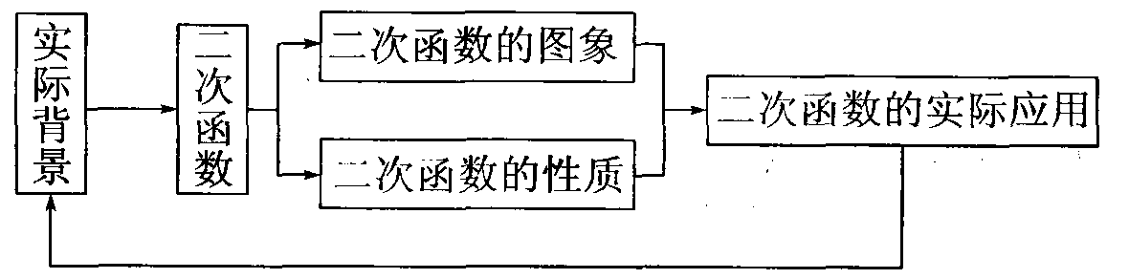
【学前准备】
1．一般地，形如________________________________（_________是常数，且_____≠0）的函数称为二次函数，其中x是自变量，y是x的函数．
2．二次函数y＝ax²＋bx＋c(a≠0)的图象是___________，它的顶点坐标是___________，
对称轴是___________．
(1)当a>0时，图象的开口向______，当x______时，y随x的增大而增大；
当x______时，y随x的增大而减小；当x＝_______时，y有最_______值，为_______．
(2) 当a<0时，图象的开口向_______，当x_______时，y随x的增大而增大；
当x_______时，y随x的增大而减小；当x＝_______ 时，y有最_______值，为________
3．将二次函数y＝ax²＋bx＋c(a≠0)化成y＝a(x＋m)²＋h(a≠0)的形式为_________________．
4．一元二次方程ax²＋bx＋c＝0(a≠0)的根是二次函数y＝ax²＋bx＋c(a≠0)与_______的交点的横坐标；在一元二次方程ax²＋bx＋c＝0(a≠0)中，若b²－4ac>0，则二次函数y＝ax²＋bx＋c(a≠0)的图象与x轴___________交点；若b²－4ac＝0，则二次函数y＝ax²＋bx＋c (a≠0)的图象与x轴___________交点；若b²－4ac<0，则二次函数y＝ax²＋bx＋c(a≠0)的图象与x轴___________交点．
5. 二次函数y＝ax²＋bx＋c(a≠0)关系式与图像的联系，a决定了抛物线的_____________，a、b的符号决定了对称轴的位置，同号对称轴在y轴的______侧。C是抛物线与y轴交点的___坐标。b²－4ac决定了抛物线与x轴的_______个数。

【合作探究】
一、课前导练：
（一）二次函数的概念：
1．下列函数中，是二次函数的是（ ）
A、 B、 C、 D、
2．若是二次函数，则m= 。
（二）二次函数的图象及性质
1．对于的图象下列叙述错误的是（ ）
A、顶点坐标为(－3，2) B、 对称轴为直线x=3
C、当x=3时，y有最大值2 D、当时随增大而减小
2．二次函数y＝x²－2x＋3的图象的顶点坐标是______,对称轴是__________
3．已知抛物线y＝2x²－bx＋3的对称轴是直线x＝1，则b的值为_______．
4．如图1，抛物线的对称轴是直线，且经过点（3，0），则的值为 ( )
图1
A. 0 B. －1 C. 1 D. 2

（三）二次函数与一元二次方程的关系（尽量作草图解题）
1．二次函数的图象与x轴 （ ）
A、没有交点 B、只有一个交点 C、只有两个交点 D、至少有一个交点
2．已知抛物线y＝x²－2(k＋1)x＋16的顶点在x轴上,则k＝_________.
3．抛物线在y=x²-2x-3在x轴上截得的线段长度是 .
二、典例解析：
例1．初三数学课本上，用“描点法”画二次函数中，函数与自变量的部分对应值如下表：
 | … |  |  |  |  |  |  | …
 | … |  |  |  |  |  |  | …
根据表格上的信息回答问题：（请在草稿纸上画出草图，关注四点一线）
（1）该二次函数在x=5时， ；
（2）当y<5时，x的取值范围是________________；
（3）当为何值时，有最_____值，最_____值是__________；
（4）若，两点都在该函数的图象上，试比较________的大小(m＞6)。

例2．已知二次函数y＝ax^{２}＋bx＋c(a≠０)的图象如图所示，有下列结论：①b^{２} －４ac＞０；②abc＞０；③８a＋c＞０；④９a＋３b＋c＜０．其中,正确结论的个数是( )．
A．１ B．２ C．３ D．４
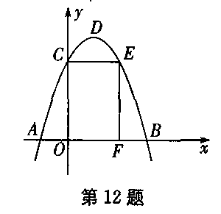
例3．如图12，抛物线y＝-x²＋bx＋c与x轴交于A、B两点，
与y轴交于点C，点O为坐标原点，点D为抛物线的顶点，点E在抛物线上，点F在x轴上，四边形OCEF为矩形，且OF＝2，EF＝3．
(1)求抛物线所对应的函数解析式；

（2）在x轴上方的二次函数图像上，是否存在点N，使得矩形OCEF的面积等于△ABN面积的1.5倍，求点N的坐标。

（3）抛物线的对称轴为DM交x轴于点M，对称轴上是否存在点P，使得△PAC的周长最小，如存在求出点P的坐标。

（4）如果一次函数y=kx+b图像经过点A、E,则不等式x²＋bx＋c﹥kx+b的解集是什么？（直接写出答案）

【课后作业】
1.抛物线与轴的交点坐标是 ，与轴的交点坐标是 。若y＞0，则x的取值范围是____ ____．
2、若二次函数y=mx²-3x+2m-m²的图像过原点，则m的值是
3、已知函数y＝(k－3)x²＋2x＋1的图象与x轴有交点，则k的取值范围是 ( )
A．k<4 B．k≤4 C．k<4且k≠3 D．k≤4且k≠3
4、函数y＝ax＋b和y＝ax²＋bx＋c在同一直角坐标系内的图象大致是 ( )
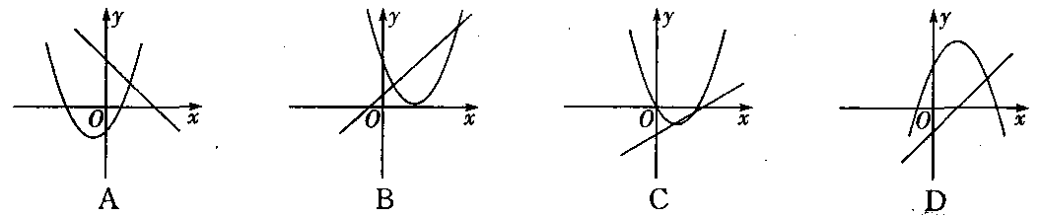
5、在例3的题目基础上完成下列各题：
(1)求△ABD的面积；
（2）写出方程x²＋bx＋c＝m有两个不相等的实数根，直接写出m的取值范围。
(3)在x轴上方的二次函数图像上，是否存在点Q，使得△CBQ是等腰三角形，如存在，请求出点Q的坐标。

实验课评议活动记录（五）
时间 |  | 2021.4.14 |  | 地点 | 会议室4 | 参加对象  及应到人数 | 8 | 实到人数 | 8
主持人 |  |  |  | 活动  形式 | 研讨和评课活动
活动目的  （范围、方法） |  |  | 学生推理能力
活动主要内容（不够填写另附纸） | 教学目标设计合理，符合学生的思维，问题设计有梯度，达到了引导学生思维发展的效果。课堂的主人是学生，要把课堂还给学生，这堂课教师指引下学生的自主探索和自主思考的效果也很好。
评  价 | 这堂课教师指引下考察学生的自主探索和自主思考的效果

课题实验课记录表（六）
教者 | 黄晓晔 |  | 学校 | 礼嘉中学 | 时间 | 2021.5.12
课题 | 二次函数综合题——最值问题之“胡不归” |  |  |  | 课时 | 1课时
研究  重点 | 探究学生的推理能力
实验课范围 |  | 九年级 |  |  | 班级 | 九（2）
主 要 教 学 过 程（或教案）
【二次函数综合题】——最值问题之“胡不归”
一、【“胡不归”模型】-垂线段最短
[背景]
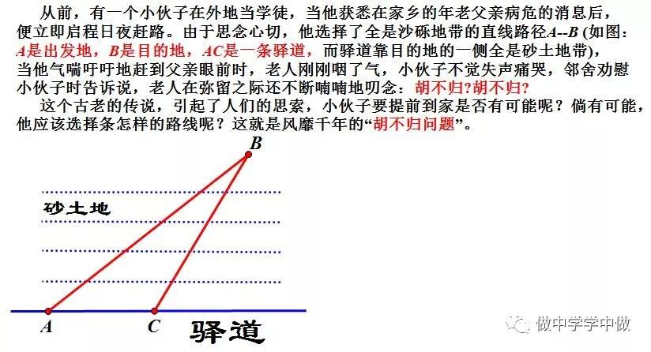
[推导]
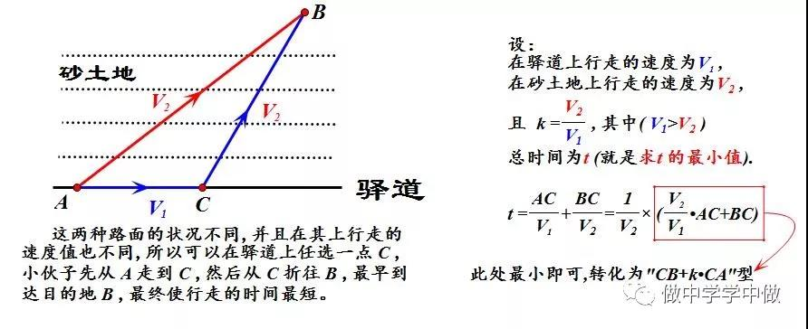
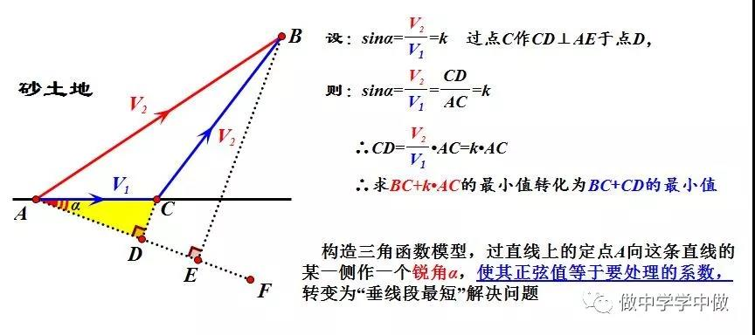
[举例]1、当α=45°时：
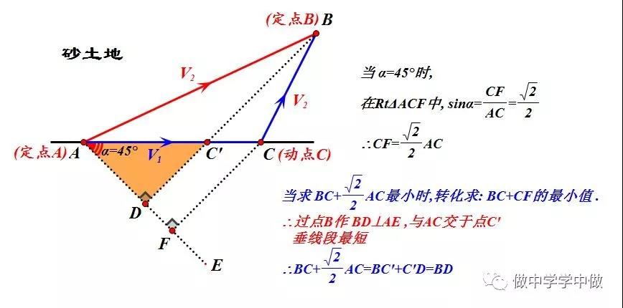
[举例]2、当α=30°时：

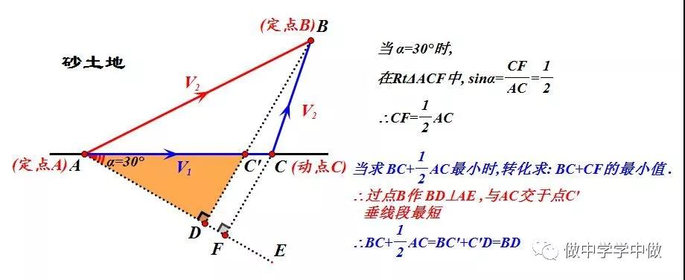
二、例题学习
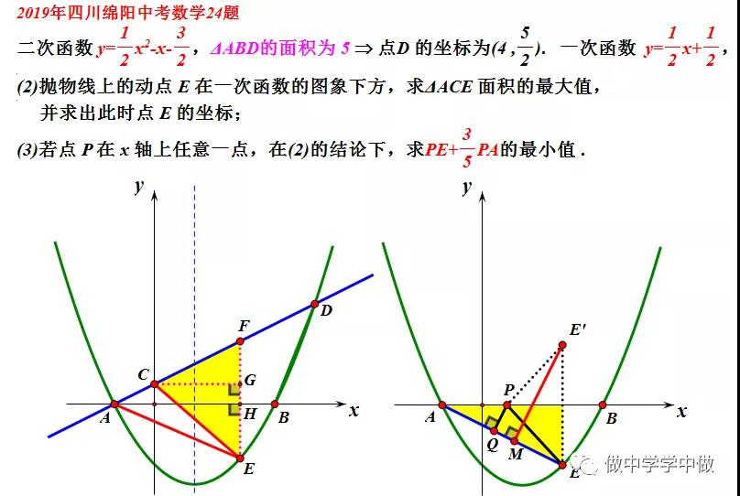
三、拓展
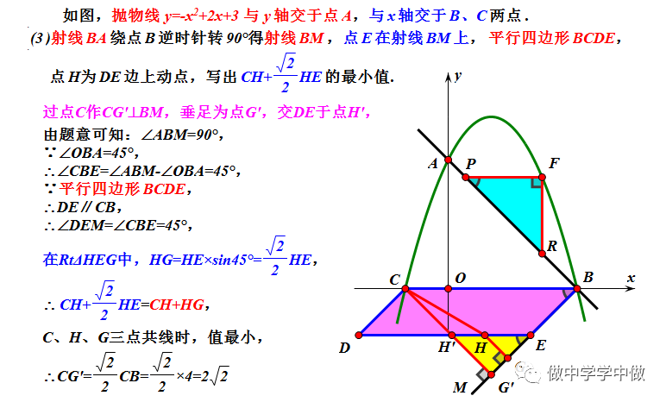
四、反思整理

实验课评议活动记录表（六）
时间 |  | 2021.5.17 |  | 地点 | 会议室4 | 参加对象  及应到人数 | 8 | 实到人数 | 8
主持人 |  | 顾德钢 |  | 活动  形式 | 评研讨和课活动
活动目的  （范围、方法） |  |  | 探究学生的推理能力
活动主要内容（不够填写另附纸） | 教学目标设计合理，符合学生的思维，问题设计有梯度，达到了引导学生思维发展的效果。课堂的主人是学生，要把课堂还给学生，这堂课教师指引下学生的自主探索和自主思考的效果也很好。
评  价 | 课堂的主人是学生，要把课堂还给学生，这堂课教师指引下考察学生的自主探索和自主思考的效果

课题其他研究活动情况记录（二）
时间 |  | 2021．5．19 |  | 地点 | 录播室 | 参加对象  及应到人数 | 8 | 实到人数 | 8
主持人 |  | 高如玉 |  | 活动  形式 | 探究课
活动目的  （范围、方法） |  |  | 探究学生的推理能力
活动主要内容（不够填写另附纸） | 思维方式的完善比知识的增加更重要！  学科素养的发展比题目的累积更重要！  学习，如果只是知识量的增多，而没有思维能力的提升，是很难有进步的。  数学的学习不仅需要系统地学习知识，还需要思维的架构。  知识体系不一定能形成思维体系，天赋特别高、悟性特别好的学生可以在知识学习和解题训练的过程中自发地领悟其中的思维方法，但是缺乏准确性和系统性。对于大多数天赋中等的学生，他们多是收获感性的、碎片化的直觉经验，可迁移性较差，所以非常需要进行有意识，有计划的系统性思维训练，只有这样，他们的潜力才会得到更多的发展与提升。  思维方法隐藏在知识学习和问题解决的过程中，如能提炼并进行系统性训练，无疑对学生能力的提升有巨大帮助。因为我发现，学生不会解题，往往不是知识技能的不足，而是思维方法和解题策略的欠缺，即：“不是不知道，而是想不到；不是不会做，而是不会想。”多数学生要解决的不是“是什么”的问题，而是“怎么办”的问题。  思维方法和解题策略属于能力和习惯的范畴，它不能被直接讲授，而是在长期的解题实践中一以贯之地重复思考应用内化而形成的一种思维方式；它也不宜碎片化、无意识、被动地学习，而应该系统化地组织，有计划地练习，积极主动地总结应用，准确清断地外化表达，如此，思维能力的提升才快速有效。  数学是一门如此简洁明确、富有逻辑的学科，但是很多学生学得苦不堪言，其根源与思维方法训练的缺乏不无关系。  从现有的教材来看，很少有针对思维方法的系统性训练方案，多数只是简单的试题解析或零散的规律总结、笼统的题型归类。它们只有“锦上添花”的作用，没有“雪中送炭”的效果。因为优等生达到了一定的思维高度，他们可以自己领悟总结隐藏在解题过程中的内在规律、方法策略。但水平一般的学生对隐藏在解题过程中的思维方法和解题策略依然无法清晰感知并总结内化，他们收获的只是支离破碎的感性经验和浅层记忆，而复杂问题的解决必须依靠系统完整的理性思维，所以对他们而言并无“雪中送炭”式的实质性帮助。即便是优等生，他们的思维策略和方法往往也不能够清昕明确而形成完整体系，仍有必要加以整理优化。  所以本书先从整体上以多种视角研究思维成长与思维教学、难题的设计与破解，完形构造法解题，一题多解与一题多变，全景思维训练，再分别练习不同层次的解题策略，从解决一切问题的基本原则、解决一般问题的通用策略到解决一类问题的常用方法、解决具体问题的特定模型，
感  悟 | 探究能力要长期训练

第二学期课题研究工作情况汇总
一．文献研究目录
序号 | 题 目 |  |  |  |  |  |  | 作 者
1 | 《基于问题解决认知过程分析的教学研究》 |  |  |  |  |  |  | 李菁
2 | 《基于几何直观的初中数学教学设计》 |  |  |  |  |  |  | 王春梅
3 | 《基于问题链的数学深度学习活动设计》 |  |  |  |  |  |  | 唐恒均
二．课题研究活动情况
序号 | 活动时间 | 活动形式或主要内容 |  |  |  |  |  | 效 果
1 | 2021.3 | 理论学习 |  |  |  |  |  | 较好
2 | 2021.3． | 备课组讨论 |  |  |  |  |  | 较好
3 | 2021．5. | 听课、评课、研讨、讲座 |  |  |  |  |  | 较好
4 | 2021.6. | 九年级教材教法研讨会 |  |  |  |  |  | 较好
三．开设实验（或研究）课情况
序号 | 时间 |  | 课 题 |  | 班级 |  | 效 果
1 | 2021.3.5 |  | 二次根式复习 |  | 九（3） |  | 较好
2 | 2021.3.12 |  | 二次函数复习 |  | 九（5） |  | 较好
3 | 2021.5．23 |  | 二次函数综合题——最值问题之“胡不归” |  | 九（2） |  | 好
四．课题研究成果（教师竞赛、论文发表或获奖）
序号 | 题 目 |  |  | 时 间 |  | 发表或获奖
1 | 中考数学复习教学之变式教学探究 |  |  | 2020.7 |  | 发表
2 | 基于自觉数学课堂的“函数”概念教学设计 |  |  | 2020.7 |  | 发表
五．课题研究成果（学生竞赛、作品发表或获奖）
序号 | 题 目 |  |  | 时 间 |  | 发表或获奖
1 | 九年级数学解题竞赛 |  |  | 2021.5 |  | 宋咏春等3位学生获奖
2

第二学期课题研究总结
中考数学复习教学之变式教学探究
顾德钢
摘要：初中数学总复习既要全面，又要突出重点。要注意知识之间的联系和区别，要通过对知识的系统复习，找出其变化规律、性质相似之处及不同点等形成完整的知识体系，从而达到以点成线，以线成面，以面成体的目的。关键词：新课改；初中数学；复习方法
面对初中数学内容多、知识面广、时间紧、任务重的状况。要做到科学备考，提高课堂教学效率并大面积提高教学质量，就必须讲究复习方法，科学备考，从而达到“求改”“求新”的复习目的，全面提高学生的数学成绩。那么，如何做好初中数学备考复习工作，提高教学质量呢？根据近年来的教学经验，笔者认为应从以下几方面入手。
一、回归课本，切实抓好基础知识的复习
（一）中考数学试题的新颖性、灵活性越来越强不少师生把主要精力放在难度较大的综合题上，认为只有通过解决难题才能培养能力，因而相对地忽视了基础知识、基本技能和基本方法的复习。其主要表现在对知识的发生、发展过程揭示不够。复习中首先给出概念、公式、定理，然后讲解例题，通过大量的题目来训练。其实定理、公式推证的过程就蕴含着重要的解题方法和规律，教师没有充分暴露思维过程，没有发掘其内在的规律就去做题，试图通过大量地做题去“悟”出某些道理。结果是“悟”不出方法、规律，理解浮浅，记忆不牢，只会机械地模仿，思维水平较低，有时甚至生搬硬套，照葫芦画瓢，将简单问题复杂化，从而造成失分。
（二）以课本为主，从教科书中寻找中考题的“影子”许多试题的构成是在教科书中的例题、习题的基础上通过类比、加工改造、加强条件或减弱条件、延伸或扩展而成的，所以在复习的第一阶段，应以新课程标准为依据，以教科书为蓝本进行基础知识的复习。
（三）突出复习的特点在每一个章节复习中，为了有效地使学生弄清知识的结构，让学生按照自己的实际查漏补缺，有目的地自由复习。要求学生在复习中重点放在理解概念、弄清定义、掌握典型的例题和习题，对例习题能举一反三，触类旁通。掌握基本方法，然后让学生通过恰当的训练，加深对概念的理解、结论的掌握，方法的运用和能力的提高，进而培养学生的抽象思维能力。
二、梳理知识，强化教材中例题、习题的归类和变式教学
中考命题是“依据课标，紧扣课本”的，试题中的许多题目是以课本中的例题和习题为例加以变化而来的。因此无论什么复习资料都不能代替教材，只有认真地复习教材中的基础知识，掌握基本技能，同时对课本的典型题目做一些变式练习，才能灵活掌握双基。
在数学复习课教学中，要精心挖掘教材中的例题、习题，根据教学重点和学生实际，对相关例题进行分析和归类，总结解题规律，提高复习效率。对具有可变性的例习题，引导学生进行变式训练，使学生从多方面感知数学的方法，提高学生综合分析问题、解决问题的能力。在讲解时可从以下几方面人手：寻找其他解法；改变题目的条件；题目的条件和结论互换；改变题目的形式；把结论进一步推广与引伸；类比编题等。例如，在复习二次函数的内容时，我举了这样一个例题：二次函数的图像经过点（0. 0)与（－1,-1),开口向上，且在x轴上截得的线段长为2,求它的解析式。因为二次函数的图像抛物线是轴对称图形，由题意画图后，不难看出（－1,-1)是顶点，所以可用二次函数的顶点式y=-a(x+m)2+n,再求得它的解析式（解法略）。在教学中我对例题作了变化，把例题中的条件“抛物线在x轴上截得的线段2改成4”，求解析式。变化后，由题意画图可知（－1,-1)不再是抛物线的顶点，但从图中看出，图像除了经过已知条件的两个点外，还经过一点（－4, 0),所以可用y=a(x-x1)(x-x2)的形式求出它的解析式。再对例题进行变化，把题目中的“开口向上”这一条件去掉，求解析式。再次变化后，此题可有两种情况：（i)开口向上，（ii)开口向下，因此有两个结论。由于条件的不断变化，使学生不能再套用原题的解题思路，从而改变了学生机械的模仿性，学会分析问题，寻找解决问题的途径，提高了学生灵活解题的能力。
三、立足课改，精讲精练，努力提高课堂教学效率
初中数学课堂复习教学中应采用“低起点、多归纳、快反馈”的方法，发挥学生与教师良好互动的积极作用。课堂是教学的主阵地，复习的效果好与差关键还是看课堂。教师要为学生精心设计好学案材料，做到有计划、有步骤，精讲精练。精讲知识点、精讲解题思路、规律、方法，总结解题经验和思路，归纳解题规律，巩固知识，强化四基。例题习题要有针对性、讲求实效性。复习要有侧重点，对重点知识和基本技能要多次循环重复。主要方法重点练，基础知识全面练，薄弱环节反复练，易混问题对比练。梳理知识，使之系列化，通过表格、流程图等来形成知识网络。习题的背景尽量要有新意，要能吸引学生，引起学生的注意。教学要设计合理的起点和落点，要提高学生主动参与教学的程度和积极性，每节课要安排必要的练习时间，例题讲解前要让学生先思考、探索，练在讲之前，讲在关键处；例题讲解要突出如何思考的分析过程，要暴露学生解题过程中思维方面的障碍或错误，对学生的障碍或错误要有针对性地扫除、矫正、补偿。帮助学生掌握解题的规律，题后要引导学生进行反思，以加深对知识的理解，方法的掌握，以求举一反三，融会贯通，以少胜多，以精取胜。
中考数学备考复习既要全面，又要突出重点。中考数学复习应立足于课本、着眼于能力，夯实基础，做到以不变应万变！要注重培养学生举一反三和触类旁通的能力。中考备考复习还要讲究科学复习方法，精讲精练，只有这样才能做到事半功倍，取得优异成绩！

